(ПРИЛОЖЕНИЕ 1)

 | Первый раунд «Фонетика и орфоэпия»  1 балл | Второй раунд, 1задание «Лексика»  1балл | Второй раунд,  2 задание «Лексика»  1балл | Второй раунд, 3 задание «Лексика»  1балл
1Команда «Речеведы» (группа 1ТЭМ) | Под седоком я мчусь как птица.  Но справа буква лишь одна  На левый край переместится,  Вмиг превращусь я в грызуна.  ОТВЕТ: | Часть первая на земле остается,  Когда по ней кто-то пройдет.  Вторая – дается  Ошибками в долгом труде.  А словом охотник зовется,  Что зверя отыщет в тайге.  ОТВЕТ: | широкий – …  твёрдый – …  старый – …  скучный – …  дробный – … неряшливый – … | 1. Внештатный сотрудник, работающий без заключения договора.  ОТВЕТ:  2. Человек, ведущий сетевой журнал или дневник событий.  ОТВЕТ:  3.Форма времяпрепровождения в виде посещения магазинов.  ОТВЕТ:  4.Автопортрет, снимок самого себя на фотокамеру.  ОТВЕТ:
2 Команда "Грамотеи" (Группа 1ТМ) | Кто по воде так быстро мчится?  Найди название ему. Прочти иначе - превратится  Он в детский лагерь, что в Крыму.  ОТВЕТ: | Мой первый слог - это предлог,  Согласья знак - второй мой слог,  Мой третий слог — судьбина злая,  Всё вместе - в праздник получаем.  ОТВЕТ: | широкий – …  твёрдый – …  старый – …  скучный – …  дробный – …  неряшливый – … | 1. Внештатный сотрудник, работающий без заключения договора .  ОТВЕТ:  2. Человек, ведущий сетевой журнал или дневник событий.  ОТВЕТ:  3.Форма времяпрепровождения в виде посещения магазинов.  ОТВЕТ:  4.Автопортрет, снимок самого себя на фотокамеру.  ОТВЕТ:
3 Команда «Аз и буки» (Группа 1ТО) | Читаем мы направо смело-  Геометрическое тело.  Прочтем же справа мы налево-  Увидим разновидность древа.  ОТВЕТ: | Ищите в танце первый слог,  Вторых два - цифра и предлог,  А целым мы зовем людей,  Готовых жизнь отдать в бою  На благо Родины своей.  ОТВЕТ: | широкий – …  твёрдый – …  старый – …  скучный – …  дробный – …  неряшливый – … | 1. Внештатный сотрудник, работающий без заключения договора .  ОТВЕТ:  2. Человек, ведущий сетевой журнал или дневник событий.  ОТВЕТ:  3.Форма времяпрепровождения в виде посещения магазинов.  ОТВЕТ:  4.Автопортрет, снимок самого себя на фотокамеру.  ОТВЕТ:

(ПРИЛОЖЕНИЕ 2)
 | Третий раунд,  1 задание «Фразеология» | Третий раунд,  2 задание «Фразеология» | Третий раунд,  3 задание «Фразеология»
1Команда «Речеведы» (группа 1ТЭМ) | а) принять сидячее положение;  б) предлог;  в) часть тела, соединяющая голову с туловищем.  ОТВЕТ: | 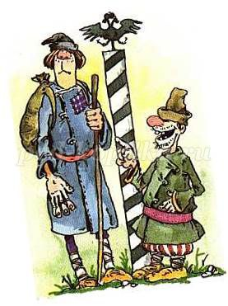  ОТВЕТ: | Английский: это еще все в воздухе,  французский: это еще не в кармане,  немецкий: это пока написано на звездах –  ОТВЕТ:
2 Команда "Грамотеи" (Группа 1ТМ) | а) предлог;  б) незначительный по весу;  в) центральный орган кровеносной системы.  ОТВЕТ: | 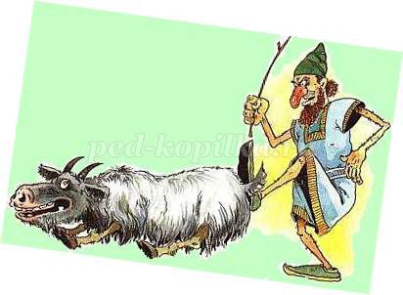 ОТВЕТ: | Английский: похожи как две горошины в стручке, немецкий: похожи как одно яйцо на другое –  ОТВЕТ:
3 Команда «Аз и буки» (Группа 1ТО) | а) предлог;  б) заявление об отстранении от участия в чём-нибудь;  в) орган зрения.  ОТВЕТ: | 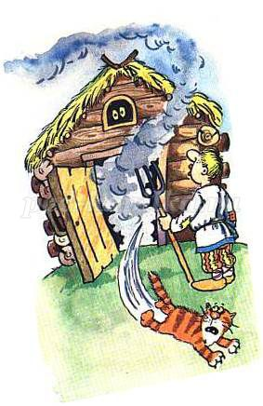 ОТВЕТ: | Французский: жить как петух в тесте, английский: жить в клевере, немецкий: жить как червячок в сале –  ОТВЕТ:

